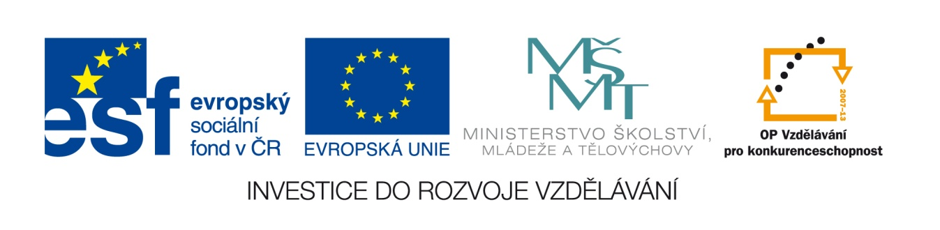
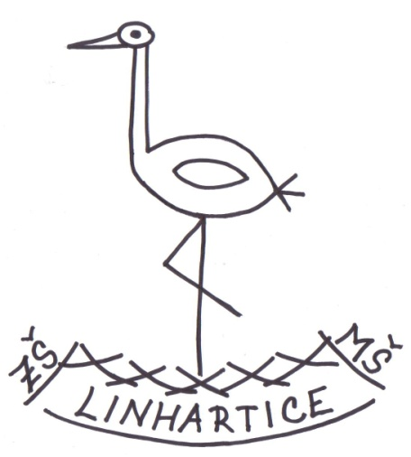 | EU peníze školám
 | Reg. číslo projektu: CZ.1.07/1.4.00/21.1440
 | Autor: | Mgr. Jana Richterová
 | Ročník: | 5.
 | Datum: | 5. 6. 2013
 | Šablona: | III/2
 | Č. materiálu: | VY_32_INOVACE_60

Vzdělávací oblast: | Jazyk a jazyková komunikace
Předmět: | Český jazyk
Výstižný popis způsobu využití, případně metodické pokyny: | Čtenářské dovednosti – žáci mají najít, který ze tří textů vystihuje úvodní tvrzení (podtržené) a potom odpovědět na otázky pod texty.
Druh učebního materiálu: | Materiál ke zlepšení čtenářských dovedností.

Bylo krásně a venku rozkvétaly první stromy.

- Včera jsem byl s kamarády venku. Na záhonech ještě kvetly poslední růže, tak jsem utrhl jednu pro maminku. Když jsem jí ji přinesl, měla obrovskou radost a mně bylo tak krásně, jak už dlouho předtím nebylo. Je to zvláštní, ale člověku udělá největší radost, když udělá radost někomu jinému.

- Včera jsem koukala smutně z okna. Byla jsem totiž nemocná. Jaká škoda, když je překrásný jarní den. Mám moc ráda takovéto dny. Včelky bzučí a poletují ze stromu na strom a z květu na květ. A já abych seděla sama doma. Bylo mi do pláče.

- Tak krásné počasí si člověk ani neumí představit. Slunce pálilo a všichni jsme leželi v písku na břehu moře. Kolik cizokrajných rostlin jsme tu viděli. Často ty, které má maminka doma v květináči, tak tady rostou a kvetou přímo před hotelem.

O kterých ročních dobách je každý z textů?
Podle čeho jsi to poznal?

Stromy potřebují raději vysoké.

- Včera přijela babička. Přivezla nám něco dobrého na zub, zahráli jsme si hry a také pochválila mamince zahrádku. Divila se, jak jsme vyrostli od té doby, co byla u nás naposledy. Všechno oblečení nám je menší a prý jsme samá ruka a samá noha. Já jsem už tak vysoká, že na mě babička kouká nahoru a Adélce už chybí jen malý kousek, aby mě dohnala. Byly jsme rády, že jsme si mohly s babičkou popovídat a ukázat jí, co nového umíme.
- Ve městě je spousta domů. Jsou menší i větší, barevnější i méně barevné. Jeden má střechu rovnou, druhý sedlovou, jeden jsem dokonce viděla, že má na střeše zahradu. Ráda domy pozoruji. V každém městě jsou trochu jiné a každý jakoby vyjadřoval i trochu lidi, kteří v něm žijí. Když je za domem kus zahrady, je to ještě o něco zajímavější a krásnější. Mohou v ní být třeba jen květiny a ne zrovna vysoké stromy či nízké keře a už to dům oživí.
- Když jsem byla malá, ráda jsem pozorovala přírodu kolem sebe. Ptáci jsou velice pracovití – to je ale logické, zkuste se uživit tím, že budete honit hmyz a kousek po kousku jíst nebo se dělit se svými malými ptáčátky. To už dá něco lítání, abyste všechny nakrmili. Ani doba předtím, než se ptáčátka vylíhnou, není jednoduchá. Musíte si najít místečko k hnízdění. Nejlepší na to jsou koruny stromů, kam nedosáhne snadno ani malé dítě ani nějaký nepřítel. Pak postavíte hnízdo a nakladete vejce. A potom vám ty největší starosti teprve začnou.
Který text popisuje setkání lidí?
Po jak dlouhé době asi k tomuto setkání došlo?
V práci měl včera také několik chyb.

- Ondrovi bylo do pláče. Nic se mu nedařilo, jak si přál. Jeho nejlepší kamarád onemocněl, doma měl průšvih s nesplněnými úkoly a ve škole? Tam to taky za nic nestálo. Paní učitelka pořád dotírala s nějakými otázkami, jediný příklad nevypočítal na jedničku, z diktátu měl dokonce prý čistokrevnou čtyřku. To byl teda den. Naštěstí už je nový den a naděje na lepší výsledky.
- Táta dnes chtěl jet do práce brzy ráno. Nastartoval auto, ale motor brzy zhasnul. Zlobí asi zapalování, myslel si tatínek. Po pěti minutách ale auto vyjelo. Tatínek jel rychleji, než měl, navíc si zapomněl zapnout pásy a dostal pokutu. Nenadával, zlobil se jen sám na sebe. Věděl, že udělal několik chyb a dělat chyby se nevyplácí.
- Dokážeš napsat sám podle diktátu několik těžkých vět, aniž bys udělal chyby? Co třeba: U naší vily víly věnce vily a psi z vily na ně vyli. Víš, proč je tam i nebo y? A co jiná věta: Kdyby nebylo kdyby, nebyly by chyby. Nebo třeba: Na polích bylo bílo. Nebo jen slova: zabýval se, drahokamy, mezi kapkami, nabílené obydlí, semlít mouku. Čeština je zkrátka věda a není lehká ani pro Čechy. Klidně udělají také několik chyb, nebo ne?

Které věty vyjadřují souhru náhod, a které lidskou chybu?
Zlobíš se za své chyby na sebe nebo na ostatní?

